COMO FAÇO PARA CONSULTAR O CIT?

1) Acesse o seguinte endereço: www.prefeitura.sp.gov.br/cit.
Abrirá uma tela com 3 links à esquerda.:
- CONSULTA AO CADASTRO
- LEGISLAÇÃO
- FORMULÁRIO

Veja abaixo:

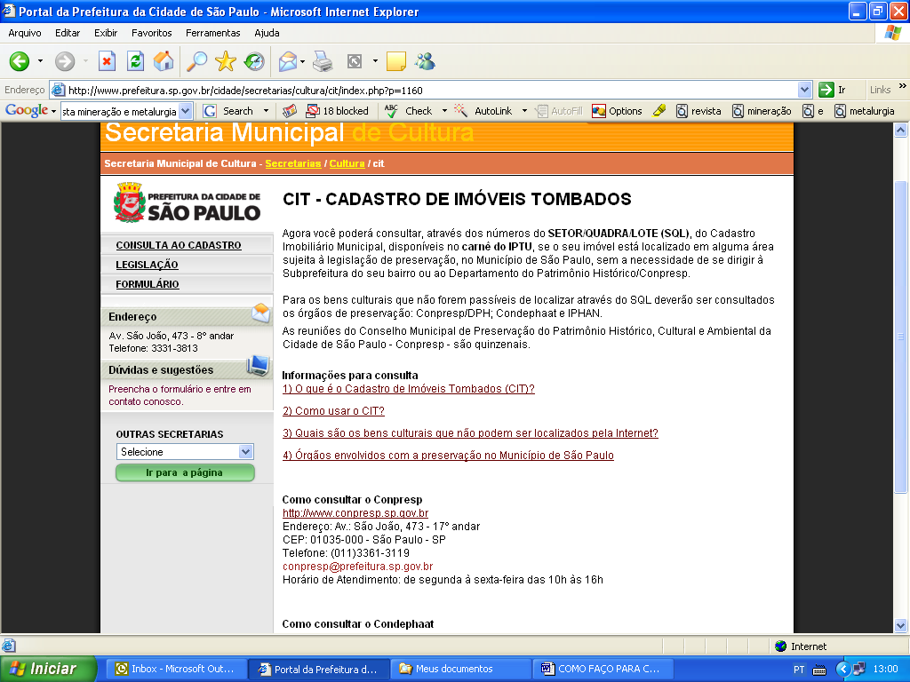

2) Clique na “CONSULTA AO CADASTRO” e digite o nº do contribuinte que consta do seu carnê do IPTU. Por exemplo:

006.010.0010-2

Digite os três primeiros no quadro SETOR: 006
Digite os outros três números no quadro QUADRA: 010 e
Digite os últimos quatro no quadro LOTE: 0010

Depois clique em PESQUISAR.

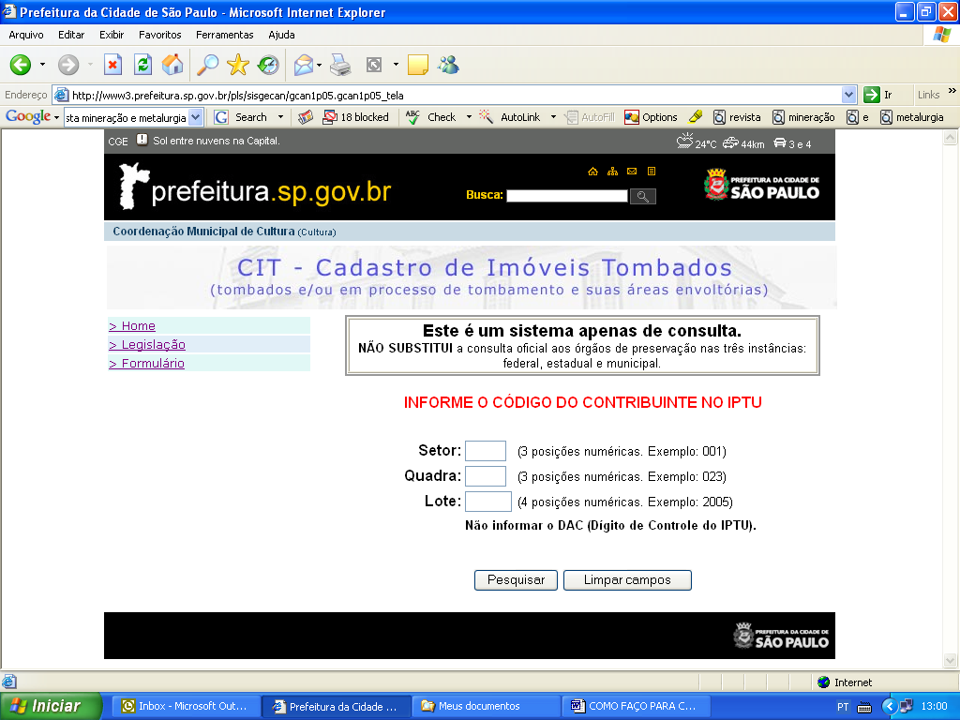

3) Abrirá uma tela apontando as Resoluções municipais e estaduais a que seu imóvel está sujeito, além de dizer se é tombado, se está em área envoltória etc.

Imprima essa tela e anote os números das Resoluções.

Observe as abreviaturas abaixo:
- SC = Condephaat (órgão estadual de preservação)
- Res.nº =Conpresp (órgão municipal de preservação)

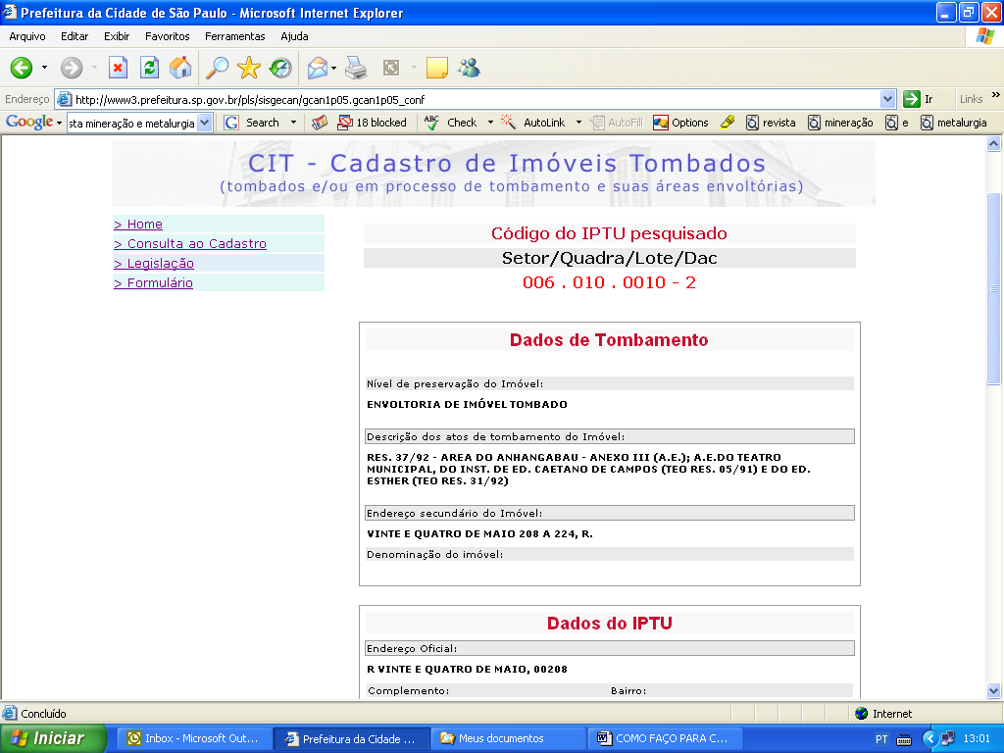

4) Clique em “LEGISLAÇÃO”.
Veja o quadro abaixo. As Resoluções do Conpresp estão em ordem cronológica. Selecione a que deseja, clique e imprima. Observe que algumas têm mapa.

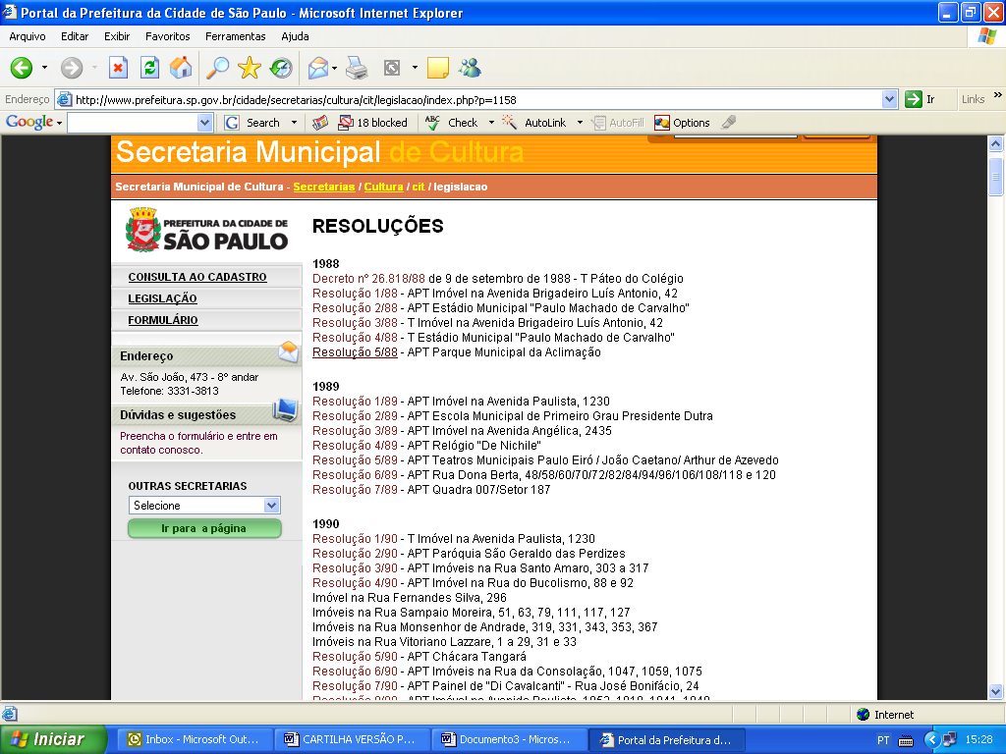
Para qualquer informação adicional clique em “FORMULÁRIO”. Imprima, preencha e se dirija ao Conpresp no endereço que consta em “CONTATOS” abaixo.

CONTATOS:
Conselho Municipal de Preservação do Patrimônio Histórico, Cultural e Ambiental da Cidade de São Paulo – Conpresp

- www.conpresp.sp.gov.br
- Av. São João, 473 – 17º andar – telefone 3361-3110
- 2ª à 6ª feira - das 10h às 16h
- conpresp@prefeitura.sp.gov.br

Departamento do Patrimônio Histórico – DPH

- http://portal.prefeitura.sp.gov.br/secretarias/cultura/patrimonio_historico
- Av. São João, 473 – 8º andar – telefone 3334-0001 - Ramal 1801
- 2ª a 6ª feira – das 9h às 19h
- dphdiretoria@prefeitura.sp.gov.br

